1. Civilinė inžinerija – naudojami svarbūs inžineriniai sprendimai statant bažnyčias, katedras, vienuolynus bei kitas su religija susijusias vietas, pastatus.

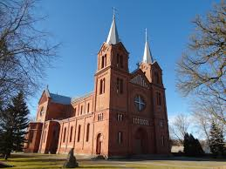

1. Medžiagų inžinerija – siekiama pagerinti esamų medžiagų savybes, pasitelkiant inžinerinius sprendimus ir taip gaminti patvaresnius su religija susijusius daiktus, pavyzdžiui: kryžiai, knygos.



1. Elektros inžinerija – pritaikomi įvairūs inžineriniai sprendimai norint apšviesti, apšildyti bažnyčias, katedras ir kitas su religija susijusias vietas.

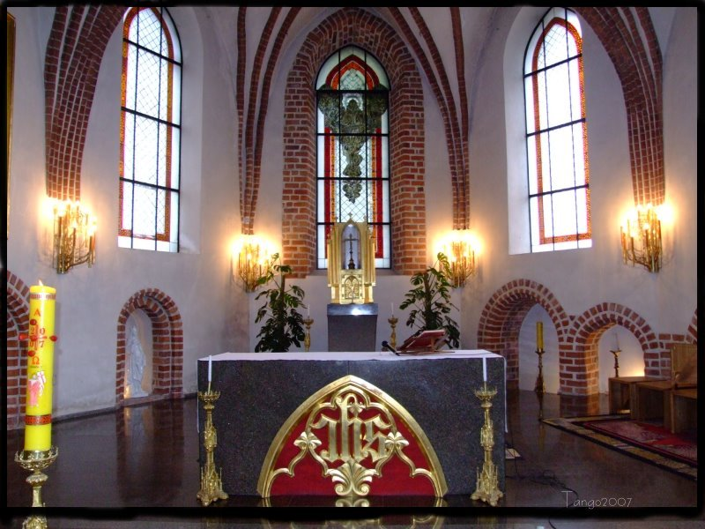

1. Kompiuterių ir aparatūros inžinerija – šios srities pagalba yra kuriamos svetainės, kuriose žmonės gali daugiau sužinoti apie religiją, taip pat įvairi aparatūra gali būti naudojama bažnyčiose, katedrose ir kitose su religija susijusiose vietose.



1. Pramonės inžinerija – pritaikant inžinerines žinias, siekiama teikti kuo geresnes paslaugas su religija susijusiems asmenims, kaip sveikatos priežiūra, komunalinės paslaugos ir kitos paslaugos.

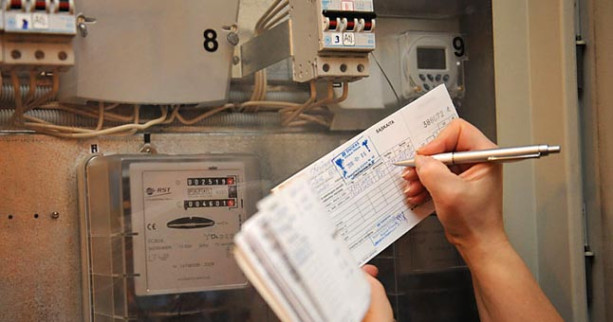

1. Sveikatos ir saugumo inžinerija – pasitelkiant inžnerines žinias, rūpinamasi su religija susijusių asmenų sveikata, užtikrinamas žmonių saugumas.



1. Žemės ūkio inžinerija – apie šią sritį nusimanantys inžinieriai nuolatos stengiasi tobulinti žemės ūkio sritį, taip bandoma išauginti kuo daugiau ir kuo geresnės kokybės produktų ūkio sritityje, kurie yra teikiami su religija susijusiems asmenims.

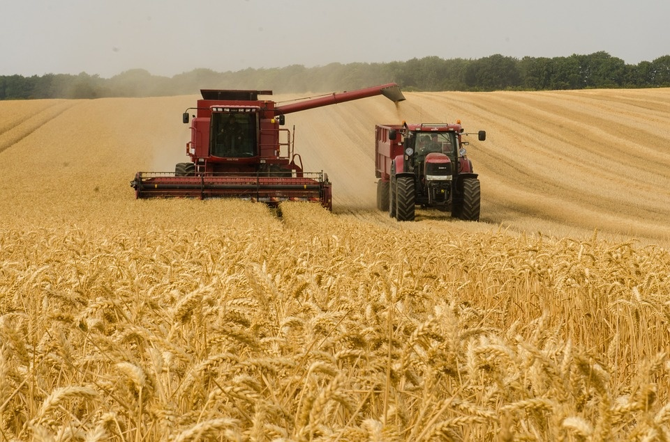

1. Aplinkos inžinerija – siekiama rūpintis aplinka, kad ji nebūtų teršiama, išnaudojama. Bažnyčių bei kitų su religija susijusių vietovių aplinka rūpinasi būtent aplinkos inžinieriai.

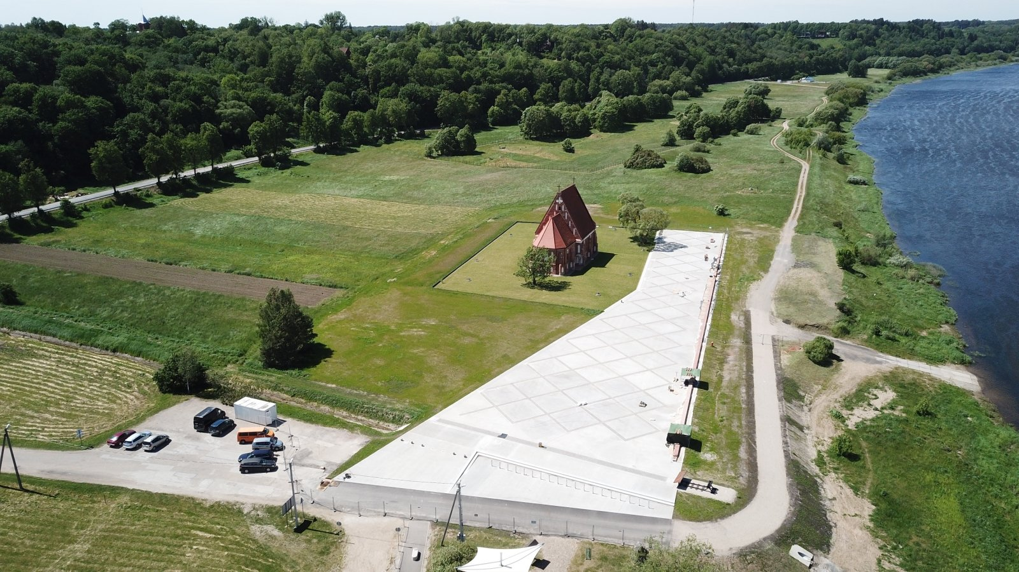

Vytenis Kriščiūnas ir Žygimantas Latkauskas IV klasė